Cavendish 硬件资源分配手册V3.0

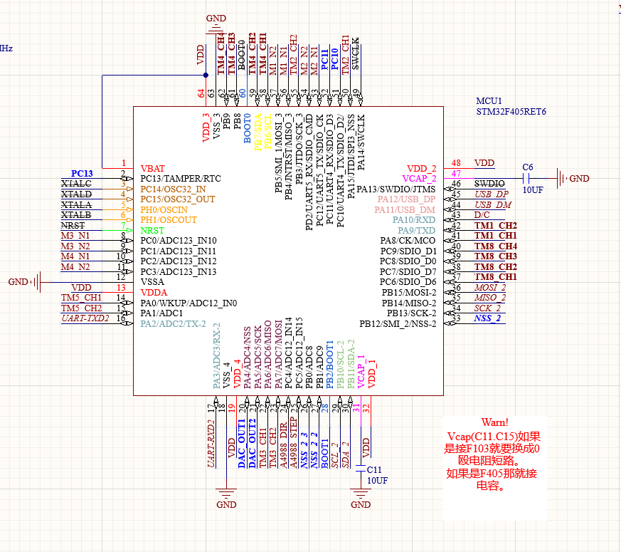

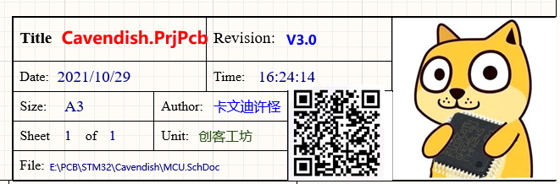

目录
Cavendish 硬件资源分配手册V3.0 1
Cavendish STM32F103RCT6/RET6 4
1. LCD 4
2. KEY 6
3. 自由IO 7
4. TIME 8
1. PWM 8
5. UART 12
1. 串口2 12
2. 串口3 重映射（串口4） 12
6. SPI 14
SPI2 14
7. USB 15
8. IIC 16
IIC2 16
9. ADC 17
10. DAC （和ADC共用） 18
11. 步进电机 19
12. 电机组合 20
1. Motor 1 20
2. Motor 2 20
3. Motor 3（Only Reptile） 20
4. Motor 4（Only Reptile） 20
Cavendish STM32F405RET6 21

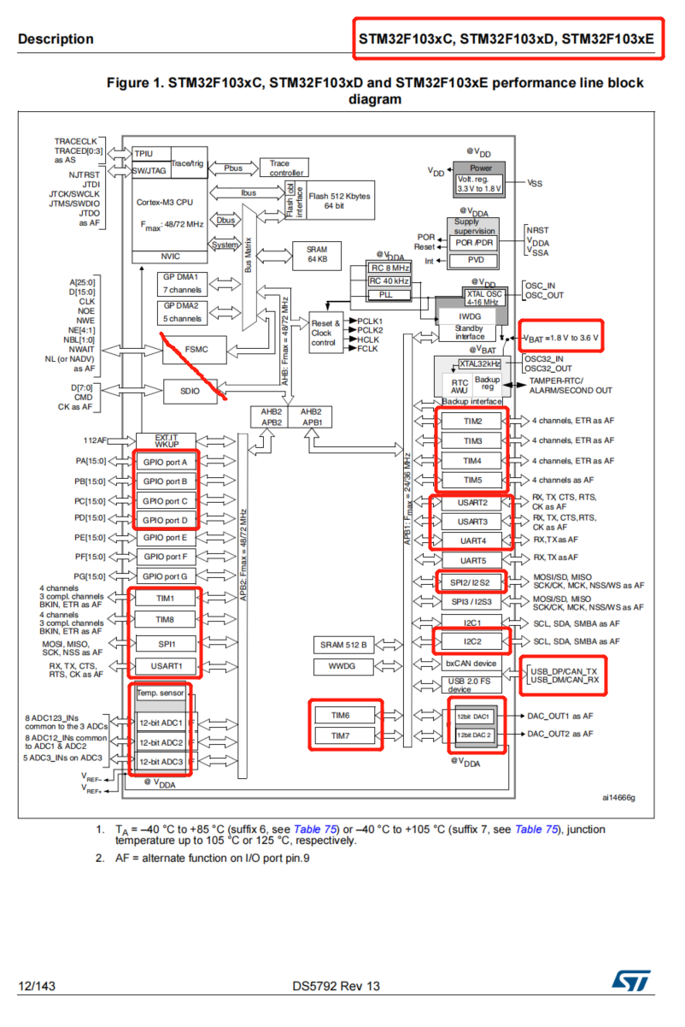

Cavendish STM32F103RCT6/RET6

LCD
硬件设备LCD，使用硬件的SPI2，其中：
PA10(D/C) PB12(CS) PB13(SCLK) PB15 (MOSI)
以上GPIO均不可除LCD功能以外使用！（CS可以极限驱动73HC595）

RES
不占用GPIO,使用硬件上电复位（需要在MCU上电后等待20MS）
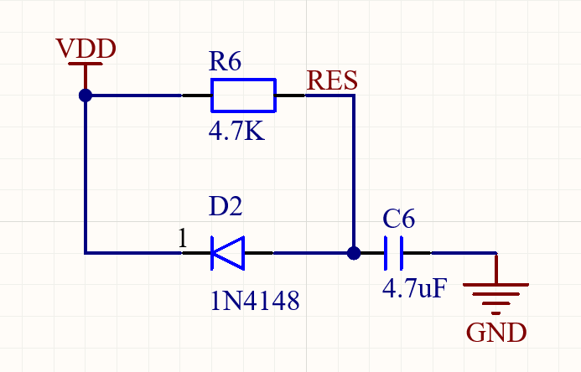

SPI_CS(NSS-2)
PB12

SPI_SCL(SCK-2)
PB13

SPI_DC（未引到Pin）
PA10(占用UART1的RXD)，所以本设计如果要使用UART1需要重映射。

SPI_MOSI
PB15

KEY

KEY0
PC13 触摸按键
*在TYPE版本中也是编码器按键

自由IO
PC10
PC11

TIME

PWM
通常使用TIM1和TIM8高级定时器做为PWM基础时钟。

TIM4
通常作为控制舵机的PWM。
PB6 Channel 1
PB7 Channel 2
PB8 Channel 3
PB9 Channel 4
定时器4 | 通道 | 默认io | 副用io1 | 副用io2
tim4 | ch1 | pb6 | pd12
tim4 | ch2 | pb7 | pd13
tim4 | ch3 | pb8 | pd14
tim4 | ch4 | pb9 | pd15

TIM8
通常为直流有刷电机调试PWM。
PC6 Channel 1
PC7 Channel 2
PC8 Channel 3
PC9 Channel 4
定时器8 | 通道 | 默认io | 副用io1 | 副用io2
tim8 | ch1 | pc6
tim8 | ch2 | pc7
tim8 | ch3 | pc8
tim8 | ch4 | pc9

*在TYPE版本中，TIM8通道3、4作为MOS驱动PWM

Capture(编码器)
一般用在读取电机转速、编码按键（相当于鼠标）

TIM1
PA8 Channel 1
PA9 Channel 2
定时器1 | 通道 | 默认io | 副用io1 | 副用io2
tim1 | ch1 | pa8 | pe9
tim1 | ch2 | pa9 | pe11
tim1 | ch3 | pa10 | pe13
tim1 | ch4 | pa11 | pe14

TIM2
PA15 Channel 1
PB3 Channel 2
定时器2 | 通道 | 默认io | 副用io1 | 副用io2
tim2 | ch1 | pa0 | pa15
tim2 | ch2 | pa1 | pb3
tim2 | ch3 | pa2 | pb10
tim2 | ch4 | pa3 | pb11
etr |  | pa0 | pa15

TIM3
PA6 Channel 1
PA7 Channel 2
定时器3 | 通道 | 默认io | 副用io1 | 副用io2
tim3 | ch1 | pa6 | pc6 | pb4
tim3 | ch2 | pa7 | pc7 | pb5
tim3 | ch3 | pb0 | pc8
tim3 | ch4 | pb1 | pc9

TIM5
PA0 Channel 1
PA1 Channel 2
定时器5 | 通道 | 默认io | 副用io1 | 副用io2
tim5 | ch1 | pa0
tim5 | ch2 | pa1
tim5 | ch3 | pa2
tim5 | ch4 | pa3

UART

串口2
PA2 TXD
PA3 RXD
usart2 | 默认io | 副用io1 | 副用io2
usart2_ck | pa4 | pd7
usart2_tx | pa2 | pd5
usart2_rx | pa3 | pd6
usart2_cts | pa0 | pd3
usart2_rts | pa1 | pd4

串口3 重映射（串口4）
PC10 TXD
PC11 RXD
usart3 | 默认io | 副用io1 | 副用io2
usart3_ck | pb12 | pd10 | pc12
usart3_tx | pb10 | pd8 | pc10
usart3_rx | pb11 | pd9 | pc11
usart3_cts | pb13 | pd11
usart3_rts | pb14 | pd12
usart4 | 默认io | 副用io1 | 副用io2
usart4_tx | pc10
usart4_rx | pc11

SPI

SPI2
PB15 MOSI
PB14 MISO
PB13 SCLK
PB12 NSS (LCD)
PB1 NSS2
PB0 NSS3
spi2 | 默认io | 副用io1 | 副用io2
_nss | pb12
_sck | pb13
_miso | pb14
_mosi | pb15

USB
PA11 USB_DM
PA12 USB_DP

IIC

IIC2
有时也用于超声波（需要改接口）
PB11 SDA
PB10 SCL
i2c2
i2c2_smba | pb12
i2c2_scl | pb10
i2c2_sda | pb11

ADC
PA4 ADC4
PA5 ADC5
内部测温

DAC （和ADC共用）
PA4 OUT1
PA5 OUT2

步进电机
Reptile版本没有
DIR PC4
STEP PC5

电机组合

Motor 1
TIM8- Channel 1
编码 Tim2
方向控制 PB4 PB5(不分AB)

Motor 2
TIM8- Channel 2
编码 Tim1
方向控制 PC12 PD2(不分AB)

Motor 3（Only Reptile）
TIM8- Channel 3
编码 Tim3 (*Type 底板为编码按键)
方向控制 PC0 PC1(不分AB)

Motor 4（Only Reptile）
TIM8- Channel 4
编码 Tim5
方向控制 PC2 PC3(不分AB)

Cavendish STM32F405RET6

